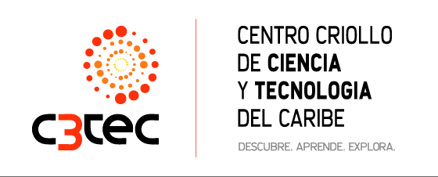
“La Ciencia del Surfing” en el C3tec
La Noche de Ciencia del 12 de marzo se dedicará al surfing con el documental The Ultimate Wave 3D, contará con exhibición de fotos y tablas de surfers y la charla “La Ciencia del Surfing” con el experto oceanógrafo Dr. Miguel Canals Silander
Caguas – El surfing es el protagonista de la próxima Noche de Ciencia en el Centro Criollo de Ciencia y Tecnología del Caribe (C3tec) el 12 de marzo con la presentación del documental “The Ultimate Wave Tahiti 3D”, exhibiciones fotográficas y de tablas de surfers, que serán el complemento de la charla “Olas, mareas, vientos, boyas y la ciencia del surfing”.

La charla sobre la Ciencia del Surfing la ofrecerá el Dr. Miguel Canals Silander, Codirector del Centro de Ciencias Oceánicas e Ingeniería del Recinto de Mayagüez de la Universidad de Puerto Rico, quien es un erudito a nivel mundial del tema de olas, mareas y vientos, vitales para los surfers. El documental es a las 5:00 pm y la charla será a las 6:00 pm. del sábado 12 de marzo.
La Puerto Rico Surf Academy, el Carey Livesaving Team así como surfers de la selección juvenil de surfing y la Federación de Surfing tendrán presencia en la exhibición con fotografías, tablas, entre otras sorpresas para la actividad, que también incluirá manualidades para los niños. Para más información, pueden llamar al C3tec al (787) 653-6391.

Contacto:
Nelson Gabriel Berríos
(787) 502-5264

